Colombia: el rol de la Iglesia para reconstruir la confianza en la población
El testimonio de la hermana Arelis Gaviria Montoya, quien trabaja para la Conferencia Episcopal local: "La Iglesia ha creado espacios seguros y estables. Diversas parroquias se han convertido en casas de acogida. Con los jóvenes, en particular, llevamos adelante un trabajo a través de grupos juveniles y realidades pastorales". El testimonio del padre Angelo Casadei y el análisis de Luis Alfredo Somoza.
Guglielmo Gallone - Ciudad del Vaticano
«Una cosa son las imágenes que dan las noticias y otra es la realidad que continúa tras los atentados: niños sin padres, ancianos solos, jóvenes obligados a dejar su tierra para sobrevivir. Aquí opera la Iglesia colombiana». Así comienza su relato la hermana Arelis Gaviria Montoya desde Bogotá, capital de un país que, a diez años del proceso de paz entre el gobierno central y las milicias rebeldes, aún lucha por encontrar estabilidad.

A diez años del proceso de paz
En efecto, desde los años ochenta marcados por el narcotráfico de Pablo Escobar, los coches bomba y la guerra entre carteles, guerrillas y ejército, el país ha atravesado otra larga temporada de conflicto armado interno que ha afectado principalmente a las zonas rurales. Un hito histórico llegó hace diez años, en 2016, con el acuerdo de paz entre el gobierno colombiano y las FARC, firmado tras más de cincuenta años de guerra. El pacto había encendido la esperanza de una pacificación definitiva, pero en los años siguientes el conflicto cambió de rostro en lugar de desaparecer.
Junto a los grupos disidentes de las FARC han crecido nuevas organizaciones armadas vinculadas al narcotráfico, mientras que en muchas regiones la presencia del Estado sigue siendo débil. Por ello, la campaña electoral para la votación del 31 de mayo se está desarrollando en un clima de fuerte tensión, con intimidaciones y ataques que traen a la memoria algunas de las páginas más difíciles de la historia colombiana. Los datos lo demuestran: con siete millones de personas obligadas a abandonar sus hogares, Colombia es hoy el quinto país con más desplazados internos del mundo.
En los primeros meses de 2025, los desplazamientos aumentaron un 462% respecto al año anterior. Las zonas más complicadas en este momento, nos informa la hermana Arelis, son el Catatumbo, Nariño, Tumaco, Pasto, Popayán y, en general, toda la región del Cauca. «Son territorios marcados por la presencia de grupos armados que continúan realizando acciones violentas y criminales. En particular, el Cauca se ha convertido en un centro de gran preocupación para toda la Iglesia colombiana. Los obispos de estas diócesis están viviendo un momento muy difícil, pero también de gran solidaridad eclesial».

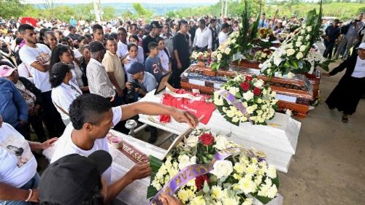
29/04/2026

León XIV insta a optar decididamente por la paz en Colombia
El Papa, al saludar a los peregrinos de habla hispana en la audiencia general, expresa su pesar por el atentado perpetrado hace unos días en el país sudamericano por fuerzas ...

La Iglesia en primera línea
Es por esto que, prosigue la hermana Arelis, «la Iglesia está en primera línea para crear espacios seguros y estables. Trabajo en la Conferencia Episcopal de Colombia y acompaño al departamento dedicado al estado laical. Seguimos a niños, jóvenes, ancianos y movimientos eclesiales en todo el país. En estos años he notado que muchas parroquias se han transformado en casas de acogida».
"Con los jóvenes, llevamos adelante un trabajo a través de grupos juveniles y realidades pastorales. Se han creado espacios para compartir la comida y estar juntos, actividades deportivas, momentos de oración y encuentros comunitarios que ayudan a acompañar a las personas y también a distraer la mente de las situaciones traumáticas vividas. Queremos reconstruir la confianza y el sentido de pertenencia para que los jóvenes vuelvan a creer en el futuro".
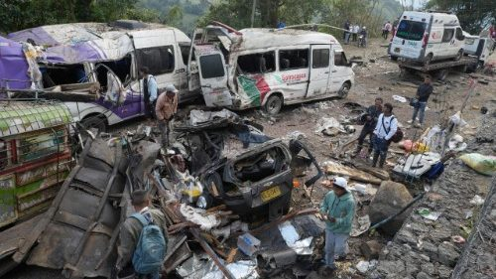
28/04/2026

Iglesia en Colombia hace llamado urgente: “Nada justifica la violencia”
En un comunicado los obispos rechazan los recientes hechos que han cobrado vidas humanas y dejado múltiples personas heridas: “Persistir en la violencia solo profundiza el ...

El frágil destino de los jóvenes
Es precisamente en este sector donde están puestos los ojos del país. En Colombia, casi uno de cada cuatro habitantes tiene menos de 25 años y la cuestión juvenil se ha convertido en uno de los principales desafíos sociales y políticos. Según datos de la Organización Internacional del Trabajo (OIT) y del Banco Mundial, el desempleo juvenil se mantiene establemente por encima del 16%.
«Es cierto .confirma la hermana Arelis-, muchos jóvenes ya no quieren cultivar la tierra ni trabajar en el campo. En muchas áreas hay escaso acceso a la educación y a las oportunidades económicas. Por esto, algunos eligen el dinero fácil a través del narcotráfico. Además, está creciendo un fenómeno nuevo: muchos chicos quieren ser youtubers o tiktokers, por lo que ya no desean estudiar o trabajar. Otros tienen el “sueño americano” y quieren dejar el país». Resulta ejemplar el hecho de que la relación entre los jóvenes y la política no es muy fuerte; muchos prefieren quedarse al margen y se movilizan principalmente durante protestas o tensiones sociales.

https://www.vaticannews.va/es/iglesia/news/2026-05/colombia-iglesia-religiosa-paz-reconciliacion-testimonio.html?utm_source=newsletter&utm_medium=email&utm_campaign=NewsletterVN-ES

